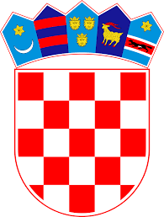
REPUBLIKA HRVATSKA
OSNOVNA ŠKOLA IVE ANDRIĆA
ZAGREB – Milovana Kovačevića 18
Tel: 66 72 980 – Fax: 66 77 186
OIB:24061503881
E-mail: ured@os-iandrica-zg.skole.hr KLASA: 007-04/25-02/11 URBROJ: 251-169-01-25-2 Zagreb, 1.4. 2025.

ZAKLJUČCI

Sa konstituirajuće (1.) sjednice Školskog odbora

Zaključak 1.

Predloženi dnevni red je jednoglasno usvojen.
Provedeno je Izvješće predsjedavatelja sjednice o imenovanim članovima Školskog obora.

Zaključak 2.
Verificiran je mandat imenovanim članova Školskog odbora.

Zaključak 3.
Za predsjednika Školskog odbora izabrana je Danijela Strmotić.
Za zamjenicu predsjednika Školskog odbora izabrana je Lada Novak Starčević.

Zaključak 4.
Pitanja i prijedloga nije bilo.

Predsjednik Školskog odbora:
_________________
Danijela Strmotić

